Colegio Particular Subvencionado “Sao Paulo” Asignatura: Lenguaje y Comunicación
Placilla 333, Estación Central Profesor: Luis Pineda Martínez
Unidad Técnico Pedagógica Curso: 5° Básico

Unidad 5:”La Magia del Género Narrativo”
Lectura 60:”Texto Informativo”

"Me he convertido en la muerte, el destructor de mundos": quién fue Robert Oppenheimer, el arrepentido padre de la bomba atómica

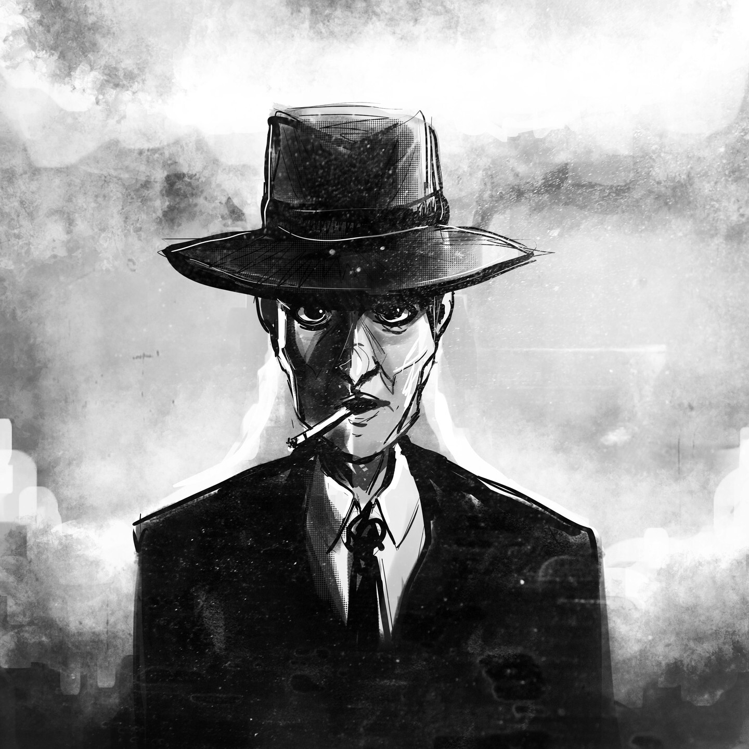
Era la madrugada del 16 de julio de 1945 y Robert Oppenheimer esperaba en un búnker de control el momento que cambiaría el mundo. A unos 10 km de distancia, la primera prueba de una bomba atómica en la historia, cuyo nombre código era "Trinity", estaba programada para llevarse a cabo en las pálidas arenas del desierto Jornada del Muerto, en Nuevo México.

Oppenheimer era el retrato vivo del agotamiento nervioso. Siempre fue delgado, pero después de tres años como director del "Proyecto Y", el brazo científico del "Distrito de Ingenieros de Manhattan" que había diseñado y construido la bomba, su peso se había reducido a poco más de 52 kg. Para alguien con una altura de 1,78 metros, estaba extremadamente delgado. Había dormido sólo cuatro horas esa noche, desvelado por la ansiedad y la tos de fumador.

Ese día de 1945 es uno de varios momentos cruciales en la vida de Oppenheimer descritos por los historiadores Kai Bird y Martin J Shirwin en su biografía de 2005 American Prometheus, que sirvió de base para la nueva película biográfica Oppenheimer, que se estrena este 21 de julio en Estados Unidos.

En los minutos finales de la cuenta regresiva, como cuentan Bird y Sherwin en su libro, un general del ejército observó de cerca el estado de ánimo de Oppenheimer: "El Dr. Oppenheimer... se puso más tenso a medida que transcurrían los últimos segundos. Apenas respiraba...", relató.

La explosión, cuando se produjo, eclipsó al Sol. Con una fuerza equivalente a 21 kilotoneladas de TNT, la detonación fue la más grande jamás vista. Creó una onda de choque que se sintió a 160 km de distancia.

Mientras el rugido envolvía el paisaje y la nube en forma de hongo se elevaba en el cielo, la expresión de tensión de Oppenheimer se relajó en una de "tremendo alivio". Minutos después, el amigo y colega de Oppenheimer, Isidor Rabi, lo vio de lejos: "Nunca olvidaré su forma de caminar, nunca olvidaré la forma en que salió del auto... su forma de caminar era como de alguien que está en la cima.... Este tipo de pavoneo. Él lo había logrado".

1. ¿Qué nos quiere decir Robert Oppenheimer con la siguiente cita:"¿Me he convertido en la muerte, el destructor de mundos”?
_________________________________________________________________________________________________________________________________
_________________________________________________________________________________________________________________________________
_________________________________________________________________________________________________________________________________

2. ¿Fue Robert Oppenheimer responsable de la muerte de miles de japoneses, producto de la bomba?
_________________________________________________________________________________________________________________________________
_________________________________________________________________________________________________________________________________
_________________________________________________________________________________________________________________________________

3.- Resume el texto informativo
_________________________________________________________________________________________________________________________________
_________________________________________________________________________________________________________________________________
_________________________________________________________________________________________________________________________________

